臺北市立大直高級中學提升教學與評量效能領域共同備課工作計畫
社會學科/領域教學研究會會議記錄
活動名稱 |  | 期初準備會議  共同備課第一次會議 | 活動時間 | 102年2月20日  早上9：00-11：30
會議內容 |  | 期初分工與共同備課規劃 | 活動地點 | K2
主持人 |  | 郭曉蓉 | 紀錄 | 王竣霆
會議記錄
壹、行政報告：
一、資訊室報告：互動式電子白板、短焦單槍、麥克風改善。需寫專案申請，專案經費100萬，3/6前繳交。
二、教務處報告：
1.學校日3/9(六)，2/25(一)上傳新版之本學期教學計劃。
2.國中的補救教學即將開始進行，請同仁增能。
3.閱讀素養研習：3/27、4/10、4/24、5/8。
4.國七八晨讀規劃每周一天。用閱讀取代小考。”局長指示：每一天都要閱讀。”
讀報教育(兩人一份─國語日報中學生報、人間福報每天一份)計畫：2/25繳交計畫。
◎教學做法：班會分享、張貼教室、晨讀、作班刊、週記心得…
5.校慶紀念特刊暫緩製作，等刊物定位確定後，再進行分工。
6.教師專業發展評鑑：自評與他評、PLC、校長觀課→王竣霆、鄭凱文。

貳、主席報告：
1.分配段考出題審題、與暑假作業分工。
2.本學期仍要延續上學期的工作坊，請大家互相貢獻所學，讓彼此成長。
3.領域規劃推動「閱讀融入學科教學」，引導學生分析、思考、統整及表達能力。
4.提供圖書館推薦學生閱讀書單、購置單。

參、重要議題宣布
一.討論並設定本學期社會領域PLC目標 (3/4前繳交)
(一)工作坊主題：【學習共同體與好社之徒】
(二)實施方式：【參考方式如下】
1.實作演練 2.發表分享 3.讀書會 4.公開觀課 5.校外研習
(三)共同備課流程安排【如附件】
◎社會領域東區研習3/6，永吉國中，全數參加(列入共同備課)
◎上學期建議及未完成：讀書會、旅遊分享、出版社提供之講座…
◎閱讀素養研習共四次，
◎5/3好社之徒籌備及省思與回饋檢討
(二)好社之徒：分工與時程訂定，同計劃書。
備註 | 附上簽到表、共同備課行事曆。

臺北市立大直高級中學提升教學與評量效能領域共同備課工作計畫
社會領域教學研究會成果 2013.02.20

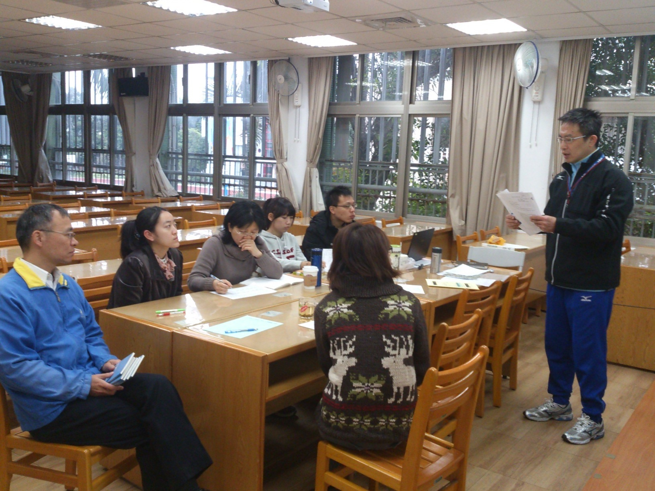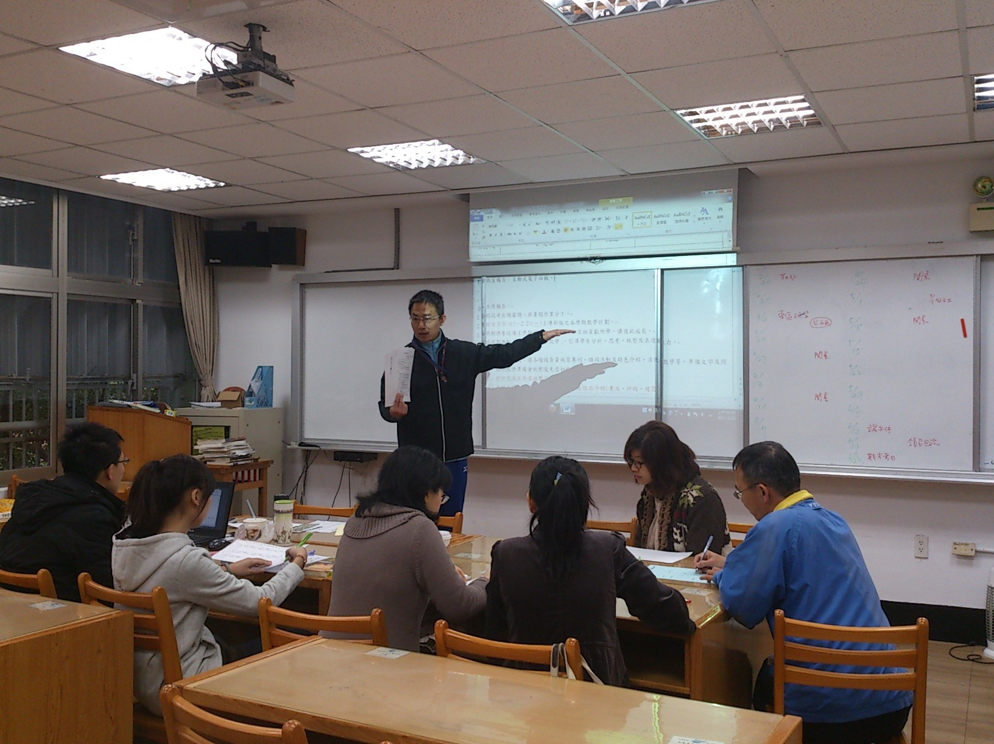
圖一、二 資訊主任進行電子白板計畫說明

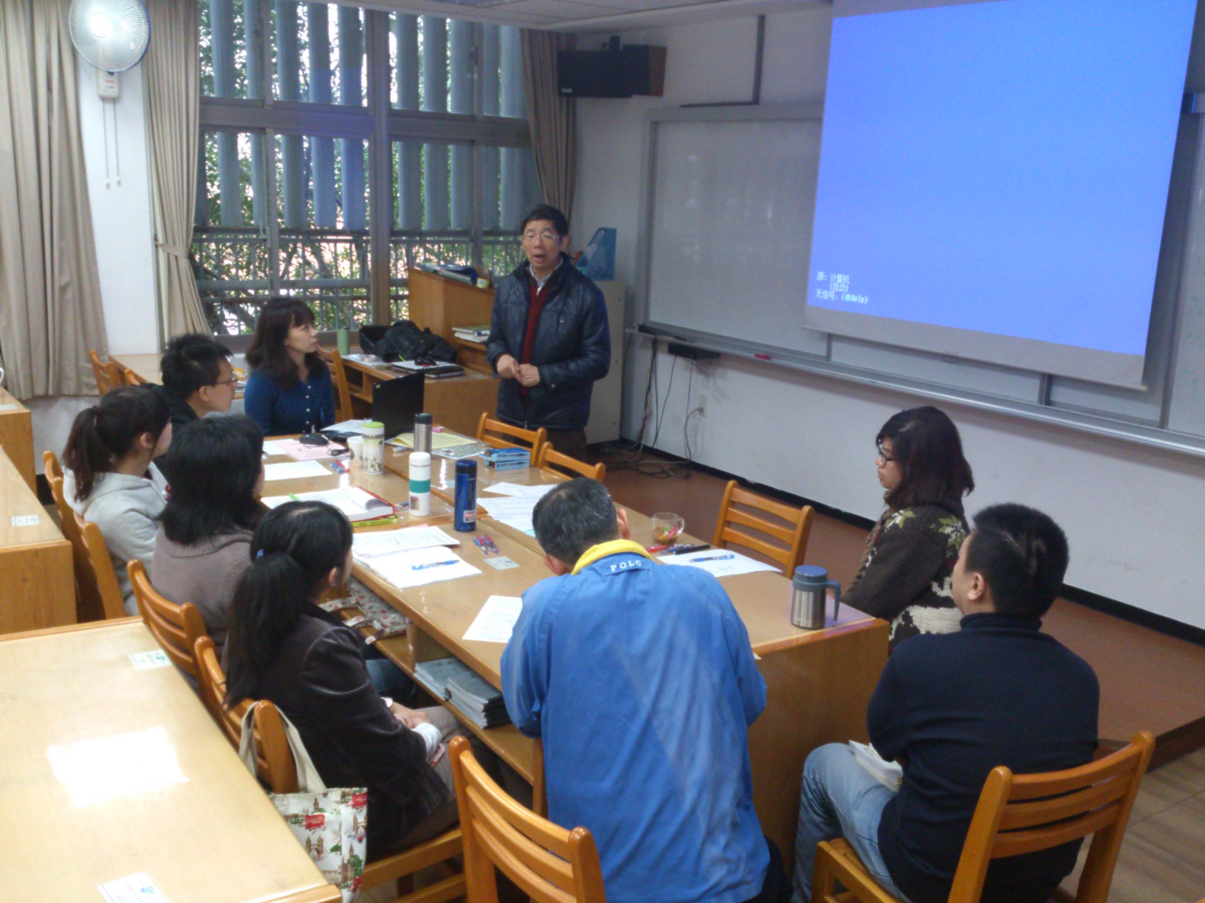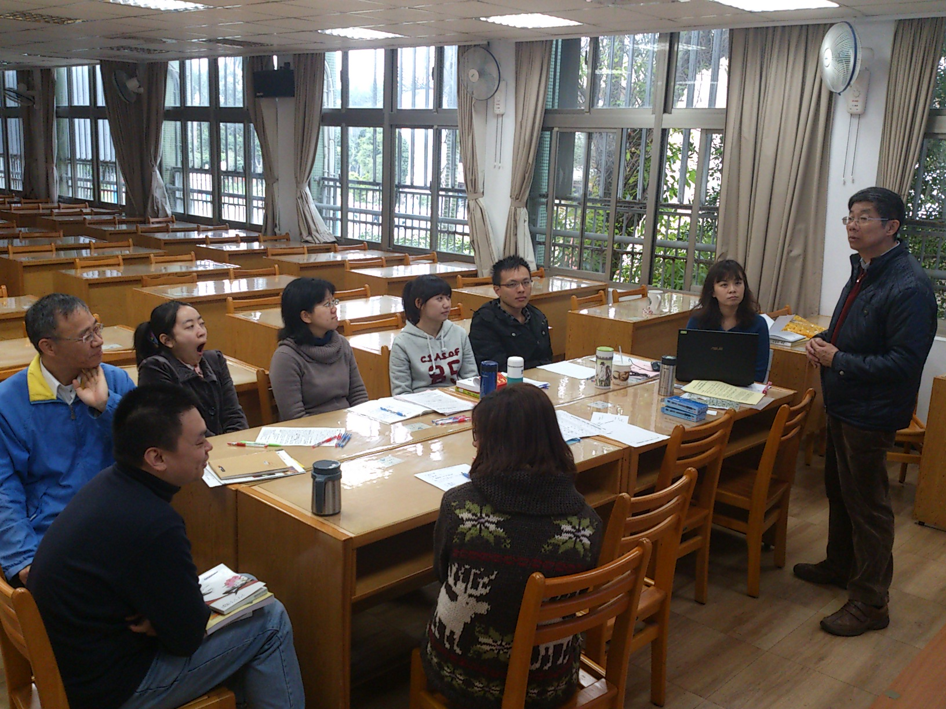

圖三、主任宣達行政事務、共同備課規劃討論

